## 附件1：DSDEIAC2022会议说明及参会注意事项

1. **关于会期**

会议时间确定为：2022年11月11-12日（周五、周六），两天。本次会议精彩纷呈，欢迎大家踊跃参会。

1. **关于会议报到及交通路线**
2. 西安主会场地址：长安大学会议交流中心（西安市南二环路中段长安大学本部1层）

西安会场地图：

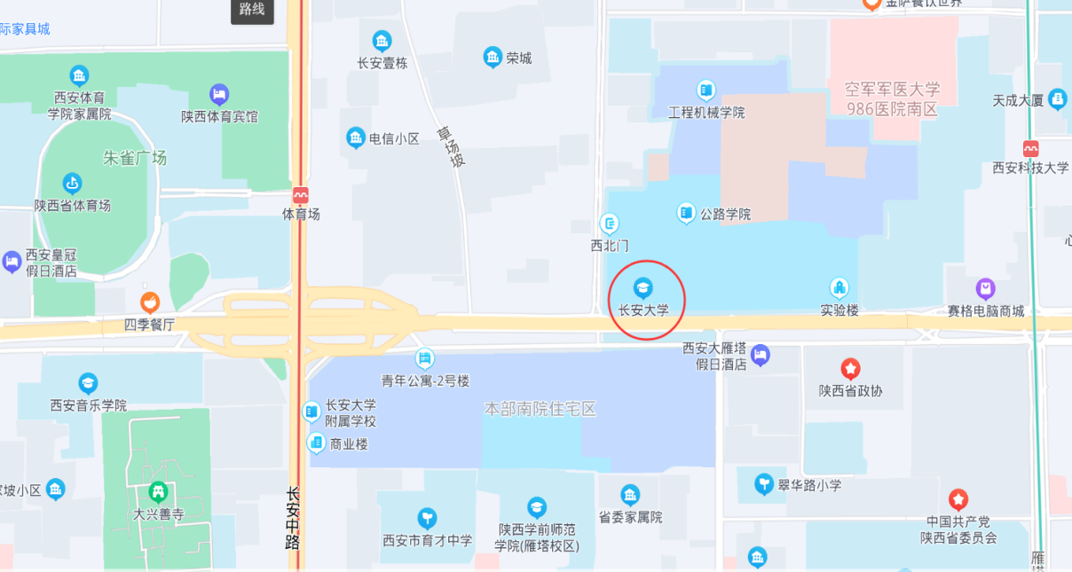

西安住宿与用餐酒店：文艺南路39号万谛美途酒店（长安大学本部西门外往北约300米处）院内一楼大厅

西安酒店地图：

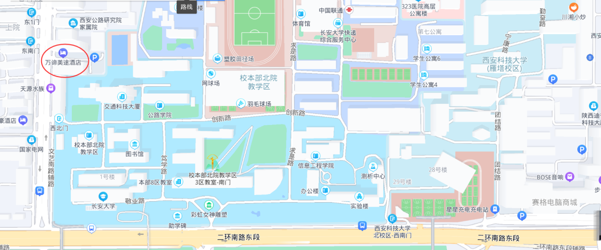

1. 广州主会场地址：广东财经大学正心堂国际学术报告厅

（广州市海珠区仑头路21号广东财经大学广州校区图书馆1楼）

广州会场地图：

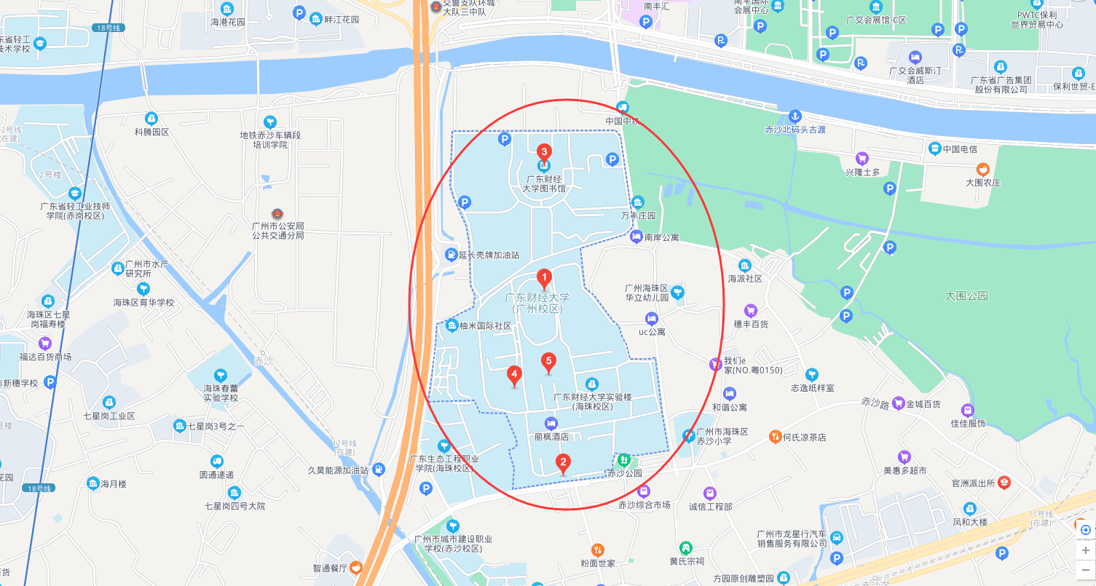

广州住宿与用餐酒店：丽枫酒店（广东财经大学广州校区内）

广州酒店地图：

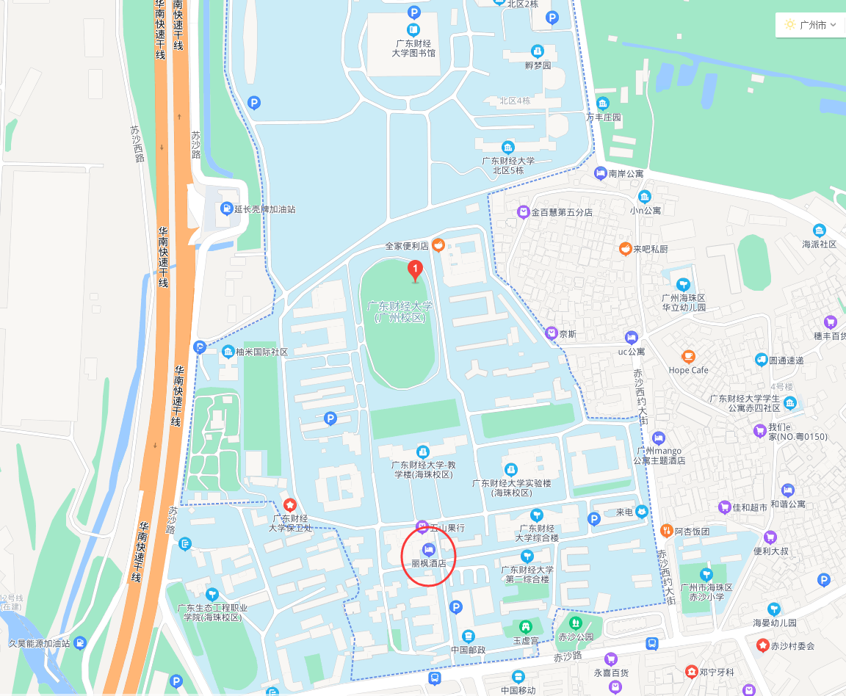

1. 会议接待：如需要接送站，请提前通知会务组。
2. **关于房间预定及用餐的说明**

关于住房：本次会议住宿标准统一为￥400.00（人民币肆佰圆整）。

关于用餐：房价含早餐。除早餐外，组委会将统计各位参会代表对会议期间午餐和晚餐的用餐需求，以提前安排宾馆备餐和印刷餐券（会议费已含）。因此，请各单位在填写附件3中的住房预定表时做出是否用餐选择，另外，如果是少数民族或对于用餐有不同需求，请加以备注。会期请所有参会代表凭餐券用餐，餐券由会议组委会在签到处提供。

西安住宿订房及用餐确认联系人：薛慧，手机：13709240709；

广州住宿订房及用餐确认联系人：苏瑞，手机：13662515695。

1. **关于会议论文**

投稿之后版权将转让给会议，组委会有对论文中明显的字句错误、语法错误、史实年代错误进行删补修改的权利。

本届会议的论文集电子版统一由中国知网收录，知网收录证书及检索卡（等同于作者稿费），将连同会议费发票及资料一起快递。

知网收录不影响核心期刊发表，如仅期望被论文集收录无需知网检索，请作者务必提前告知组委会。

如需要纸质版论文集的参会代表请在参会报名时注明，组委会将根据所需数量统一印制。

1. **关于会议元宇宙全景VR**

本此会议采用会议元宇宙一站式服务模式即多地一会通，一个VR链接包含签到处、宣传区、洽谈区、竞赛馆、展览馆、VR体验馆等，提供全方位真实体验，所有大会环节和入口均可在会议元宇宙中找到。

1. **数字陕西专场**

本次“数字陕西主会场”由陕西省工业和信息化厅、陕西省科学技术协会指导，长安大学、陕西省大数据集团有限公司主办。聚集陕西在数字政府建设、电子政务服务、数据治理、智慧城市建设方面的经验分享和存在的问题，通过会议聚集陕西地方的政策、法规、数据条例、相关解决方案、技术和产品等。

1. **关于广东财经大学数字经济国际论坛与粤港澳数字经济联盟成立大会**

广东财经大学作为本次会议的联合主办单位，将在大会中举办数字经济国际论坛并成立粤港澳数字经济联盟，欢迎感兴趣的国内外专家、学者报告、研讨或者就某一发展难题问询报告人。参会代表可以提前准备问题，拟定想要问询的专家，组委会将根据需求，适当安排线上洽谈时间。

1. **关于“数据杯”知识竞赛总决赛与人才培养**

“数据杯”知识竞赛的初赛、半决赛已经于8月中下旬结束，通过初赛、半决赛筛选出掌握数据知识面较广、创作能力较强的选手参加总决赛，总决赛在本次大会上举行，请选手们准备好参赛作品的展演材料前往广东财经大学参会，总决赛以展演和答辩形式为主，评出选手的现场随机应变能力和演说能力等。本次总决赛和中国通信工业协会数字经济分会的大学生创业助力与孵化项目对接，脱颖而出的选手将被优先推荐参与现有的数字经济、数字博物馆、物联网等项目或者根据大学生个人能力创建新项目。

总决赛展演材料提交截止日期：2022年10月15日。

注意：选手住宿与用餐由组委会统一安排，住宿费用需自理。

1. **展览会**

本次会议配套展览会，参展商可线上线下同时搭展。线上享受三维建模展商服务，大会议程包括线上巡展、展商直播、线上采购洽谈会、科技产品发布会等环节，如企业感兴趣，可以选择参与。

1. **会议签到**
2. 会议统一签到地：Zoom视频会议系统
3. 线上Zoom签到时间：11月8-9日
4. 签到需要提前准备的材料：个人主要信息（姓名、单位、职位、手机号）、缴费截图、开票资料、报告PPT（报告人）
5. 会议签到流程

参会代表提前下载Zoom桌面客户端(下载链接：https://zoom.com.cn/download)，点击会议邀请链接-完善个人信息-核对交费情况-核对开票资料-查收会议ID和密码--查收会议资料电子版-报告人还需提交PPT材料并试播。

1. 签到确认

参会代表于11月9日前务必点击Zoom链接或者通过会议ID和密码加入会议、检测扬声器、检测麦克风并勾选“加入会议时自动启动本地音频设备”，点击“视频”勾选“高清画质”，点击会议室右上角“视图”选择“演讲者”模式。

进入会议后，点击左下方的“连接语音”（如不点将听不到声音）和“视频流畅度优先”方可正常观看会议。

报告人除熟悉以上操作外，还务必掌握“共享屏幕”及“请求成为联席主持人”等功能。

1. 关于报告

本次会议为纯学术性会议，不涉及任何军工、国防、政治等话题。所有报告人的言行及讲话内容将被全程录制。为避免因网络或者会议平台故障影响报告人发挥，每个报告人应预先提交多媒体报告材料供组委会审核和应对突发情况。如需要播放插件或者特殊播放器请告知组委会提前安装。

在结束报告后，一定注意关闭自己的共享，否则可能会导致下一位报告人无法共享屏幕或PPT。

1. **注意事项**
2. 为避免乱场或窜音，大会开始前将“全体静音”，组委会将按照议程安排提前请求每一位发言人“解除静音”、“开启视频（摄像头）”，**请参会代表随时注意接受组委会的线上请求**。
3. 所有参会者务必寻找信号好的网络环境再进入Zoom会场，以保证观看质量。
4. 如Zoom客户端已安装，可直接用浏览器打开邀请链接跳转至会议。在验证手机号、邮箱等个人信息时，注意务必改名为“单位简称+姓名”格式，再进入等候室。
5. 视频互动会议室加密，不付费无法加入、发言、提问和互动等。
6. 会议为国内外参会代表提供无障碍交流平台，配备同声传译，线上通过“中文/英语”音轨切换来实现，在启动此功能时，Zoom窗口底部会弹出“https://assets.zoom.us/images/en-us/desktop/generic/in-meeting/interpretation-icon.png”图标，国内参会者请选择“中文”，国外参会者选择“英文”。
7. 报告人、主持人务必通过电脑端参会。Zoom电脑客户端的功能比手机端高级，尤其体现在多人共享的优先级和“查看选项”上。因为，除主会议账号以外，其他手机端无法打断电脑端的共享，只有Zoom电脑客户端带“查看选项”，可用于切换所需查看的屏幕，但是手机端无此界面。如会议启用“英汉双语字幕（AI translation）”,当外宾报告时，可点击Zoom窗口顶部的“查看选项”勾选“查看**屏幕”即可显示字幕，注意选项是单选而非多选，即参会者一个时间只能查看一个人的屏幕。
8. 为保证参会者能看到会议的完整内容，建议参会者提前测试并至少会前一天进行线上签到直至进入会议室、掌握基本操作，会议当天点链接即可直接参加会议。
9. 产品类云展厅。本次展会充分利用智能与智慧机制及建模技术，第三次自主开发云展平台，在产品用户与服务企业之间构建低碳环保、跨距离、低成本、方便、快捷的专业化平台，实现展品模型化、三维可视化展示，展期一年，供采购商长期、随地参观、VR沉浸式体验。次年可低价位续费，重复利用快速上线，无需耗时再次开发。